吉林双阳（庆德）500千伏输变电工程
职业病危害控制效果评价公开表
建设单位名称 | 国网吉林省电力有限公司
地址 | ⑴ 新建的双阳（庆德）500kV变电站位于吉林省长春市双阳区境内，林家十社南侧92m处，地理坐标为东经：125°45′7.967″，北纬：43°36′6.357″。  ⑵ 扩建的金城500kV变电站位于吉林省长春市公主岭市境内，田家村东南380m处，地理坐标为东经：124°55′53.323″，北纬：43°48′20.017″。  ⑶ 扩建的茂胜500kV变电站位于吉林省吉林市丰满区境内，山前村东侧217m处，地理坐标为东经：126°25′42.098″，北纬：43°42′17.108″。 |  | 联系人 | 崔成
调查时间 | 2024/9/20
项目组人员名单
现场调查 | 李健、金成
现场采样/检测 | 李健、呼荣飞、刘爽、唐明明、刘晓强、盖麟
评价 | 李健
用人单位陪同人及现场调查证明 | 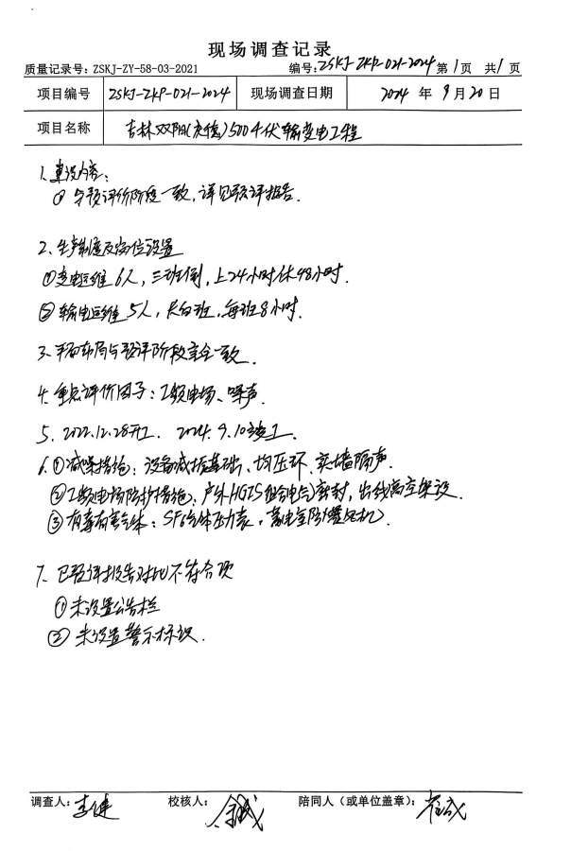
用人单位陪同人及现场调查证明 | 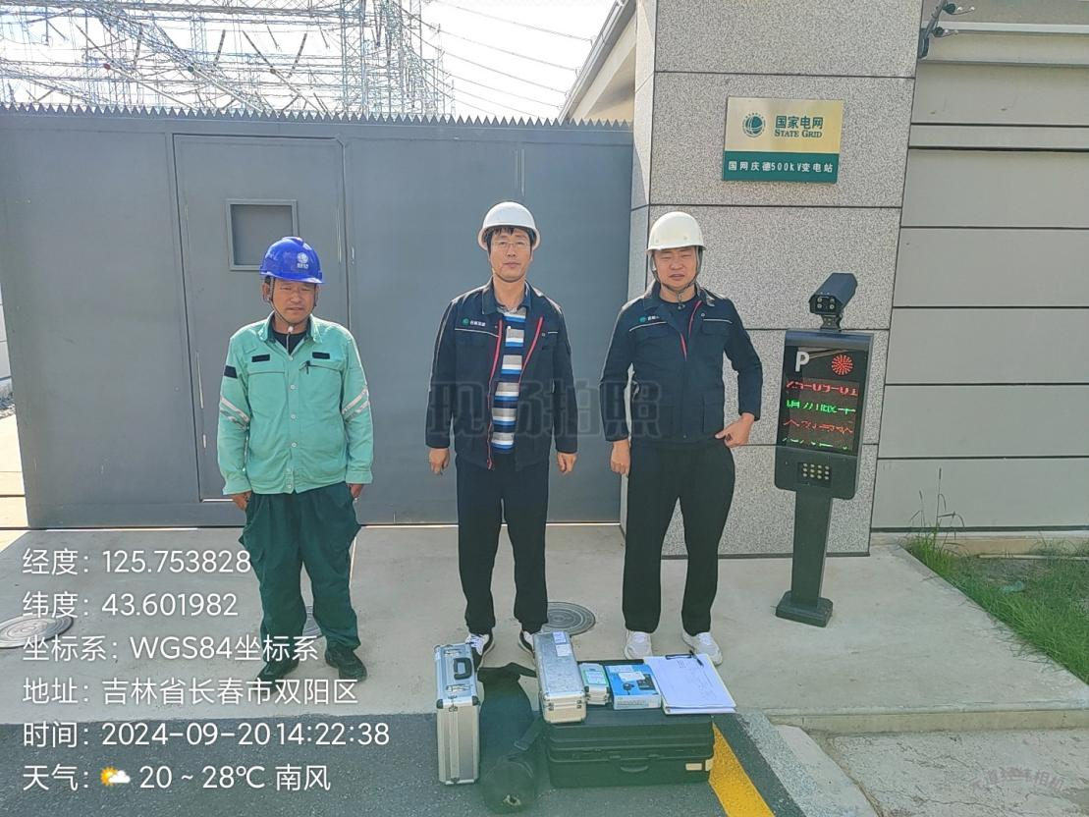
用人单位陪同人及现场调查证明 | 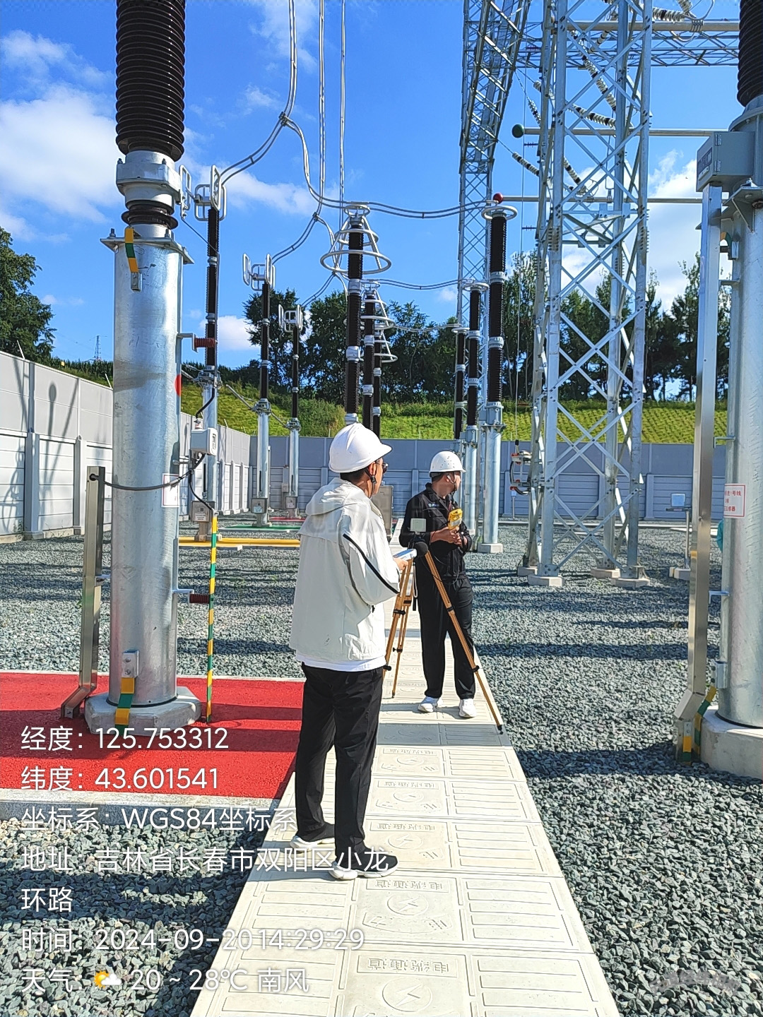 | 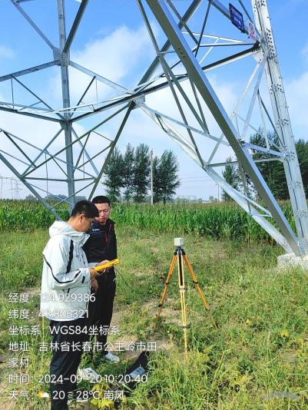
用人单位陪同人及现场调查证明 | 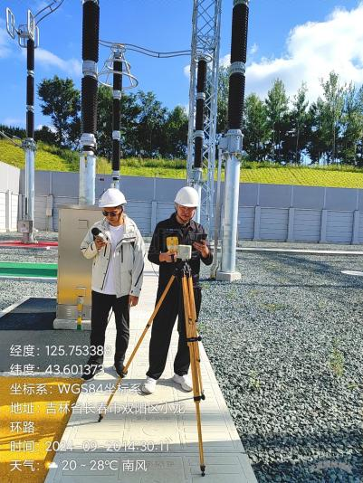 | 